Наномеханический резонатор как детектор квантовых вихрей в сверхтекучем гелии
Михайлов П.О.¹, Дорофеев А.А.¹, Попов А.А.¹, Кафанов С.Г.², Пашкин Ю.А.², Преснов Д.Е.^{1,3}, Крупенин В.А. ¹
Студент
- Центр квантовых технологий, Физический факультет, МГУ имени М.В. Ломоносова, г. Москва, Россия
- Отделение физики, Университет Ланкастер, г. Ланкастер, Соединенное Королевство
- Научно-исследовательский центр ядерной физики имени Д.В. Скобельцына МГУ имени М.В. Ломоносова, г. Москва, Россия
E-mail: mikhailov.po18@physics.msu.ru
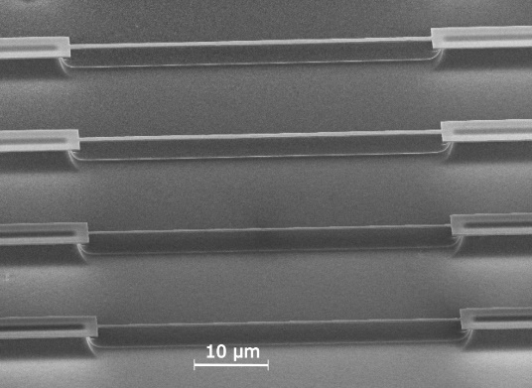
В работе представлены результаты эксперимента по детектированию единичных квантовых вихрей в сверхтекучем гелии-4 в режиме реального времени [1]. Разработана оригинальная технология изготовления наномеханических резонаторов на основе подвешенного нанопровода из нитрида кремния.
Структура подвешенных нанопроводов изготовлена на подложке из кремния, покрытой 100 нм слоем нитрида кремния, с использованием электронно-лучевой литографии, реактивно-ионного и жидкостного травления, термического напыления тонких пленок. Для обеспечения проводимости поверхность нанопроводов была покрыта 30 нм слоем алюминия. Их резонансные характеристики определены магнитодвижущим методом. Для нанопровода с длиной 70 мкм, шириной 200 нм и толщиной 130 нм при температуре 10 мК в вакууме резонансная частота составила 2,116 МГц при добротности 2800.
SEM-изображение наномеханических резонаторов
Устройства на основе наномеханических резонаторов отличаются высокой чувствительностью к различным воздействиям, что позволяет использовать их в ряде передовых направлений современной науки в качестве сенсоров и детекторов [2,3]. В данном исследовании наномеханический резонатор был использован для регистрации единичных квантовых вихрей в сверхтекучем гелии-4. Детектирование производилось по изменению резонансной частоты устройства в момент захвата вихря. Временная зависимость резонансной частоты нанопровода наглядно демонстрирует динамику взаимодействия квантового вихря с нанопроводом.
[1] - Guthrie, Andrew, et al. "Nanoscale real-time detection of quantum vortices at millikelvin temperatures." Nature Communications 12.1 (2021): 1-6.
[2] - Sage, Eric, et al. "Single-particle mass spectrometry with arrays of frequency-addressed nanomechanical resonators." Nature communications 9.1 (2018): 1-8.
[3] - Blaikie, Andrew, David Miller, and Benjamín J. Alemán. "A fast and sensitive room-temperature graphene nanomechanical bolometer." Nature communications 10.1 (2019): 1-8.

